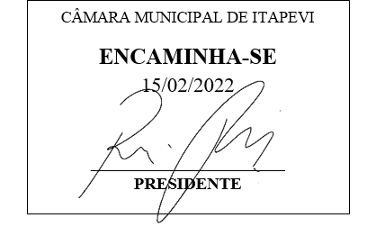
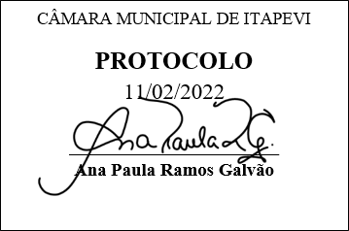
INDICAÇÃO Nº 1003/2022

Súmula: “Indico a implantação de uma Unidade Básica de Saúde no bairro Quatro Encruzilhadas. ”

INDICO à Mesa, após ouvir o Douto Plenário, na forma regimental vigente, que seja a presente propositura encaminhada ao Excelentíssimo senhor, Igor Soares Ebert, Prefeito Municipal, para a implantação de uma Unidade Básica de Saúde no bairro Quatro Encruzilhadas.

JUSTIFICATIVA
Senhor Presidente;
Senhoras Vereadoras;
Senhores Vereadores;

Essa é uma solicitação dos moradores locais que estão reivindicando a realização desse serviço, haja vista que a implantação de uma unidade de saúde no referido bairro será de extrema importância pois, além de atender a demanda de bairros adjacente, permitirá que seus moradores possam passar nas consultas ou receber pronto atendimento próximos de suas residências, sem ter de se deslocar grandes distâncias indo em unidades de bairros vizinhos.
Tendo em vista o grande trabalho da atual gestão, indico a implantação de uma Unidade Básica de Saúde no bairro Quatro Encruzilhadas para que possamos trazer melhorias na qualidade de vida da população local ampliando a rede municipal de saúde.
Sala das Sessões Benvindo Moreira Nery, 11 de fevereiro de 2022.

Vereadora Tininha – PSD
Primeira Secretária

